



Муниципальное казённое дошкольное образовательное учреждение детский сад общеразвивающего вида №1 г. Узловая

«По секрету


всему свету»



№ 9 сентябрь 2024

В этом номере:

- День дошкольного работника!
- «Посвящение в дошколята».
- Парад школьных принадлежностей.
- День солидарности в борьбе с терроризмом.

- Наш любимый Тульский край.
- Спартакиде наш привет!
- Кросс Нации – 2024.
- Правил дорожных на свете не мало!
- Полезные советы.
- Туристический поход дошколят.




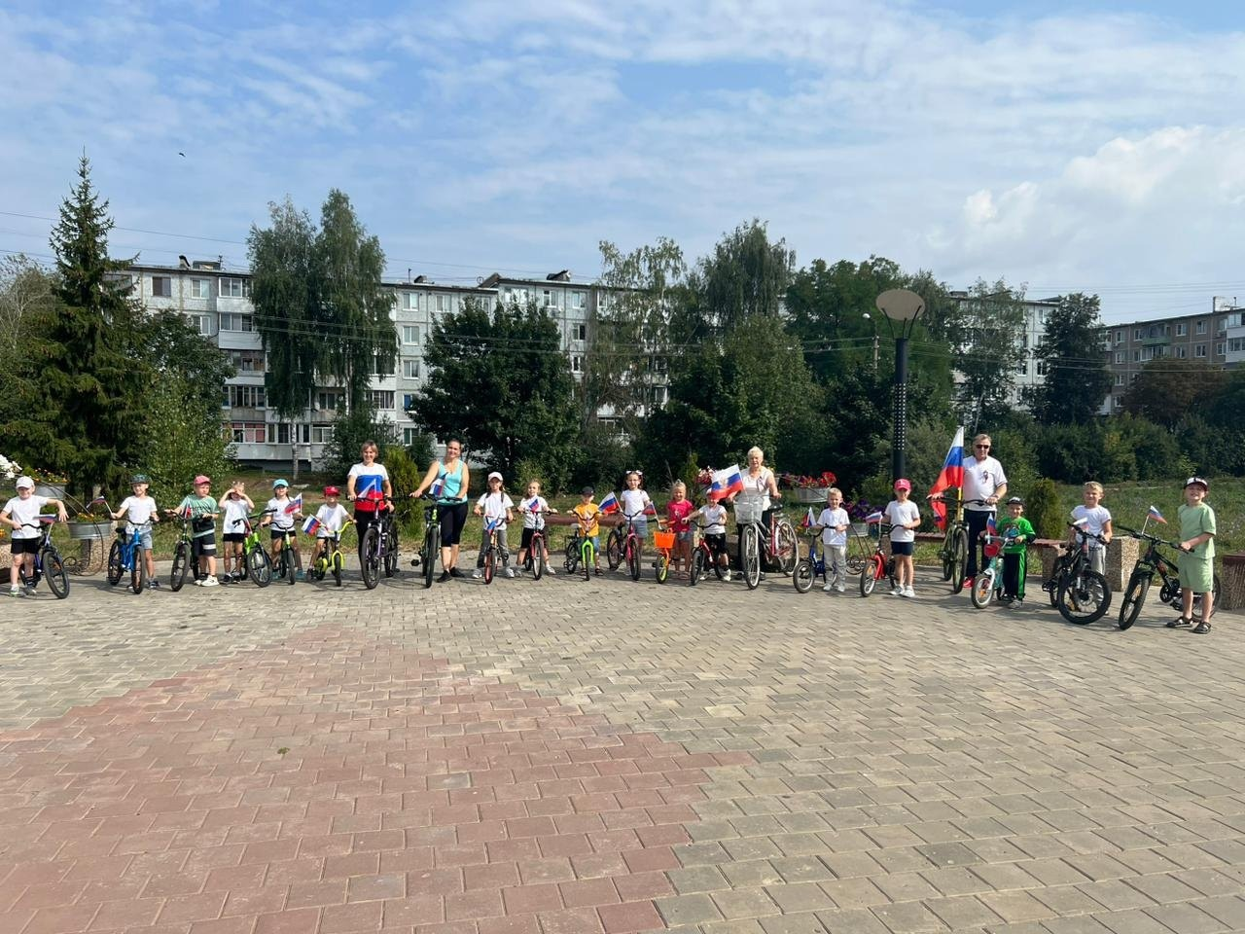
27 сентября воспитанники МКДОУ1 Узловского района поздравили всех работников учреждения с профессиональным праздником!
Пожелали здоровья, душевной стойкости и благополучия, мира , счастья в семьях.
От лица своего коллектива поздравляем Всех воспитателей и дошкольных работников Образовательных учреждений Узловского района.
Пусть ваша жизнь будет наполнена теплотой и любовью родных и близких, уважением воспитанников и их родителей!

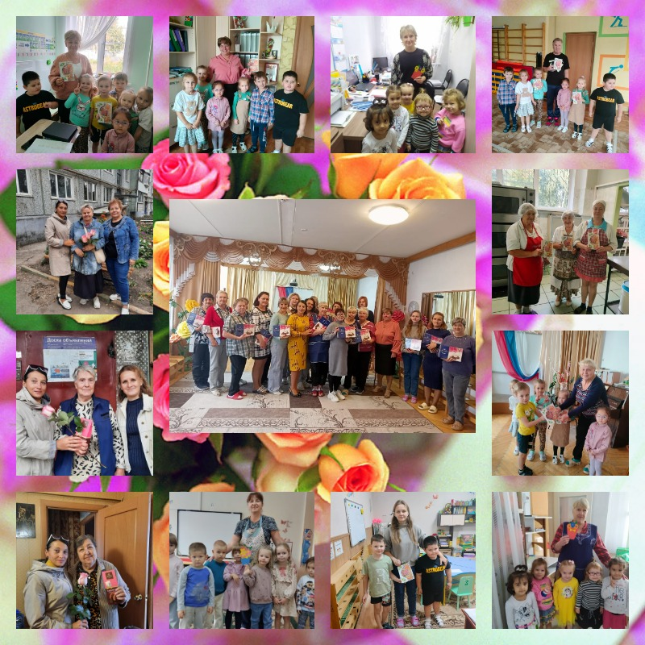
В нашем учреждении уже стало доброй традицией ежегодно, в начале учебного года
посвящать малышей в Дошколята.
И эта Осень не стала исключением.
Для детей вторых младших групп состоялся праздник " Посвящение в Дошколята ", с целью создания положительного климата в группе , в детском саду.
Всё у человека бывает впервые : первая улыбка, первые шаги , первая победа.
Этот самый первый праздник останется в памяти у наших детей навсегда.
Весёлые персонажи сказок- Фея Азбуки, Буратино и Незнайка веселили и развлекали малышей на протяжении всего времени.
Игры ,танцы ,песни доставили детям радость и хорошее настроение. Улыбки и смех малышей - что ещё нужно для детей!
А красочные бумажные медальки, яркие колокольчики и сладкие подарки добавили изюминку сегодняшнего дня.
Посвящение в дошколята
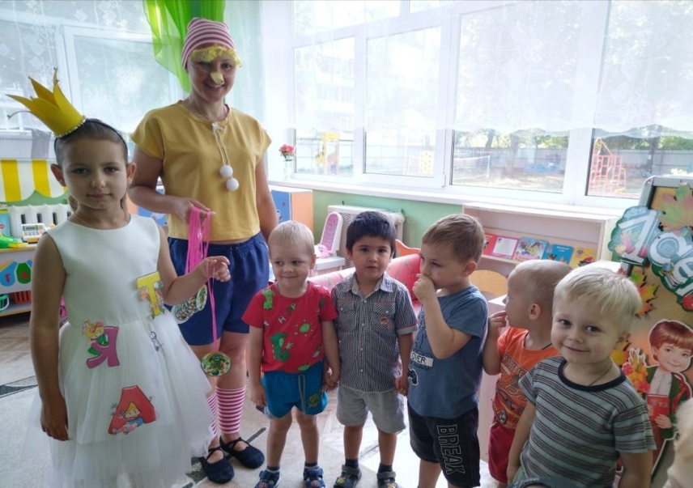
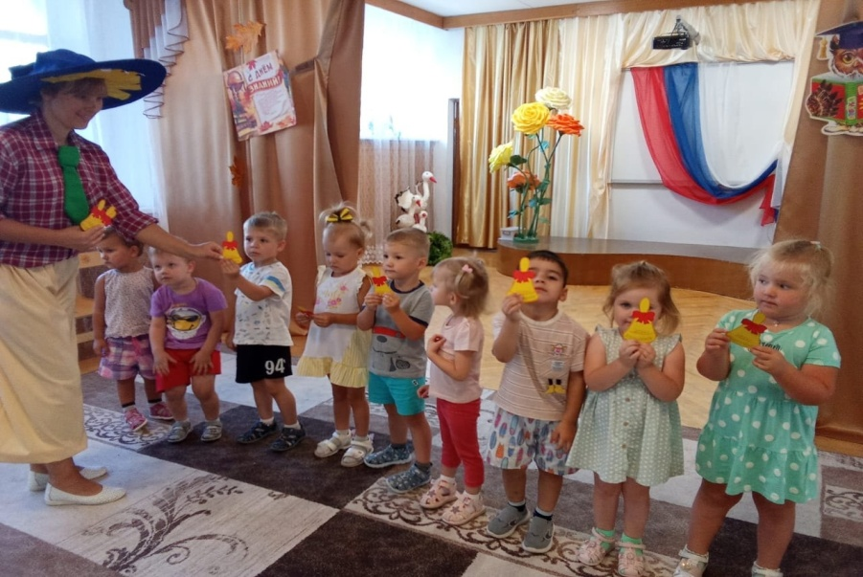
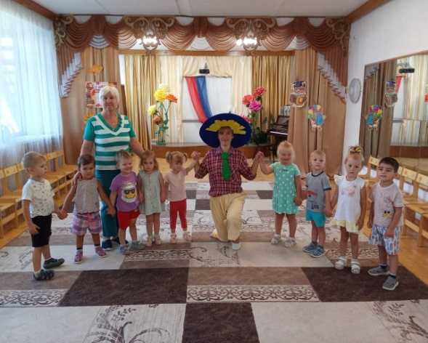
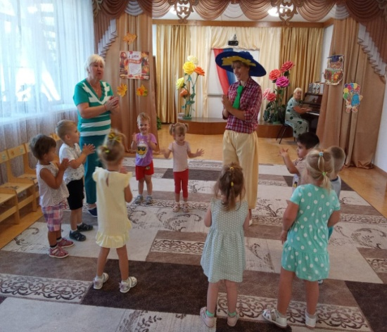
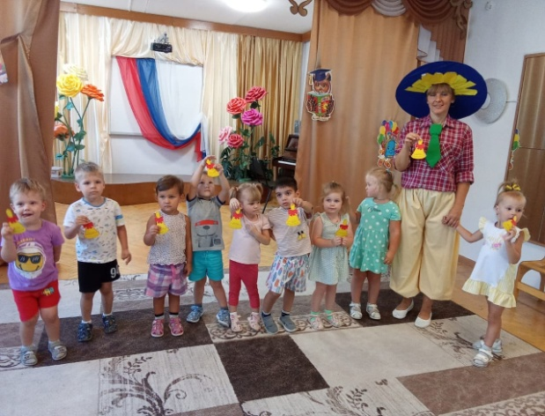
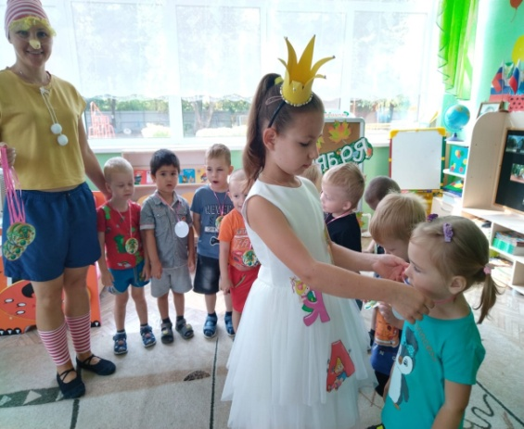
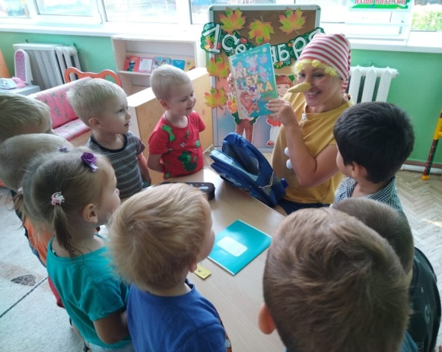
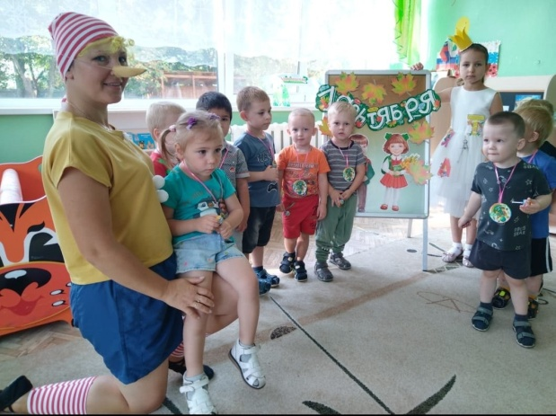

Парад школьных принадлежностей

Начался учебный год , новые знания,новые встречи, новые впечатления.
В МКДОУ1 Узловского района для детей старших и подготовительных групп прошёл необычный праздник "Парад школьных принадлежностей".
Целью которого стало формирование у детей представлений о школе, школьной жизни , школьных принадлежностях.
Вместе с девочкой-ученицей дети участвовали в познавательном "Блиц-опросе", в интеллектуальных конкурсах и викторинах, выполняли шуточные задания : "Собери фломастеры по цвету", "Пропавший стул", "Собери цепочку из необычных скрепок",
"Расставь цифры по порядку ","Дружный карандаш и шустрый ластик".
А любимая игра ""Собери портфель" доставила массу впечатлений и удовольствия.
Участие детей в играх разной направленности позволило развить интерес к познанию и настроило дошколят на учебную деятельность.
Вот так весело, интересно, познавательно начался учебный год в нашем учреждении!

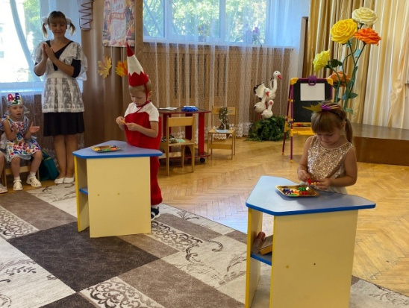
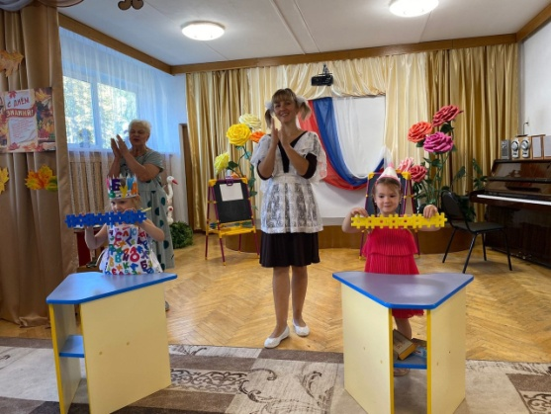
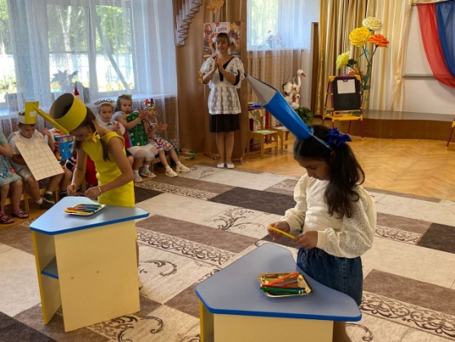
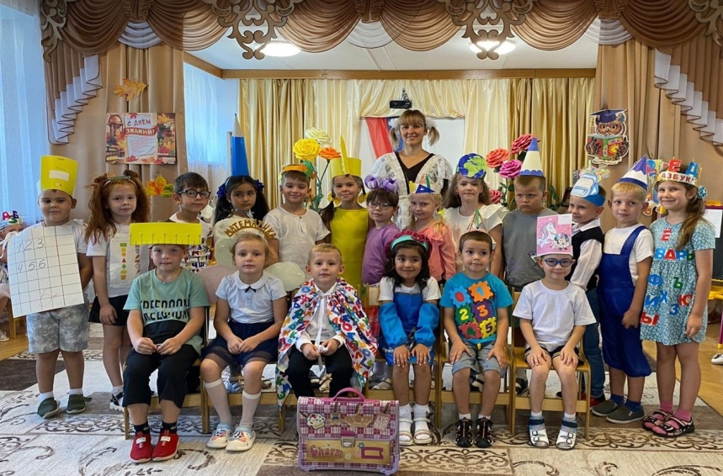
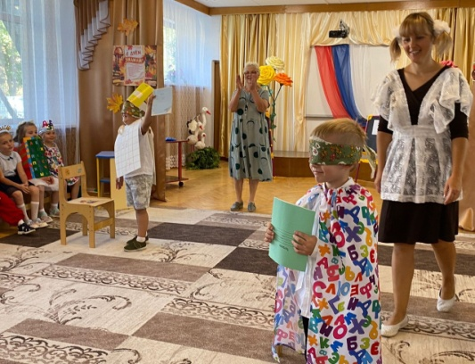
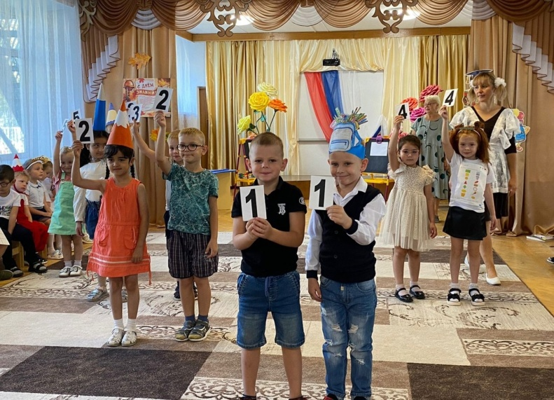
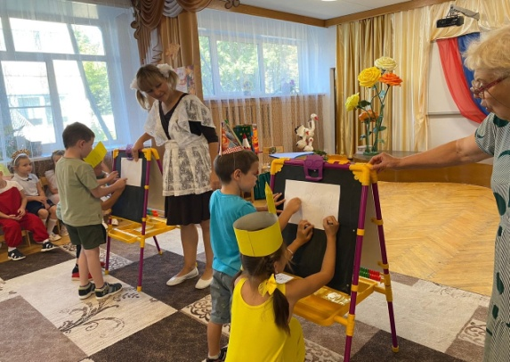
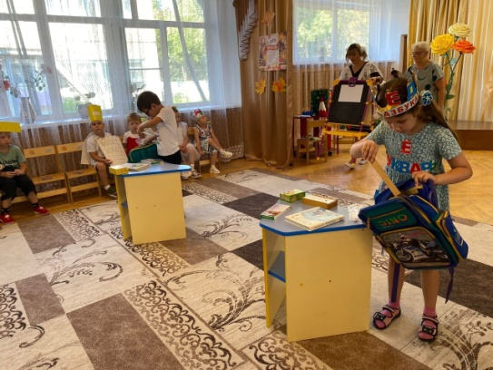

День солидарности в борьбе с терроризмом
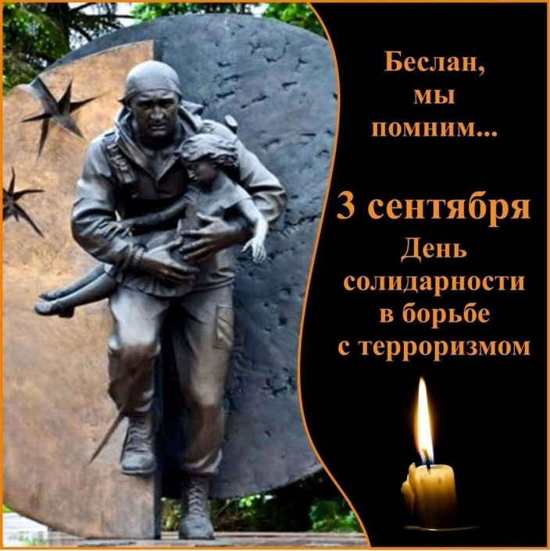
3 Сентября-День солидарности в борьбе с терроризмом.
Эта дата связана с трагическими событиями, произошедшими в первые сентябрьские дни 2004 года в Беслане.
В этот день мы отдаём дань памяти жертв территористических актов,вспоминаем сотрудников правоохранительных органов и военнослужащих, отдавших свои жизни в непремиримой и жестокой борьбе с террористами.
Воспитанниками подготовительной группы МКДОУ№1 Узловского района оформлена выставка рисунков , которые напоминают детям о тех страшных днях в Беслане .
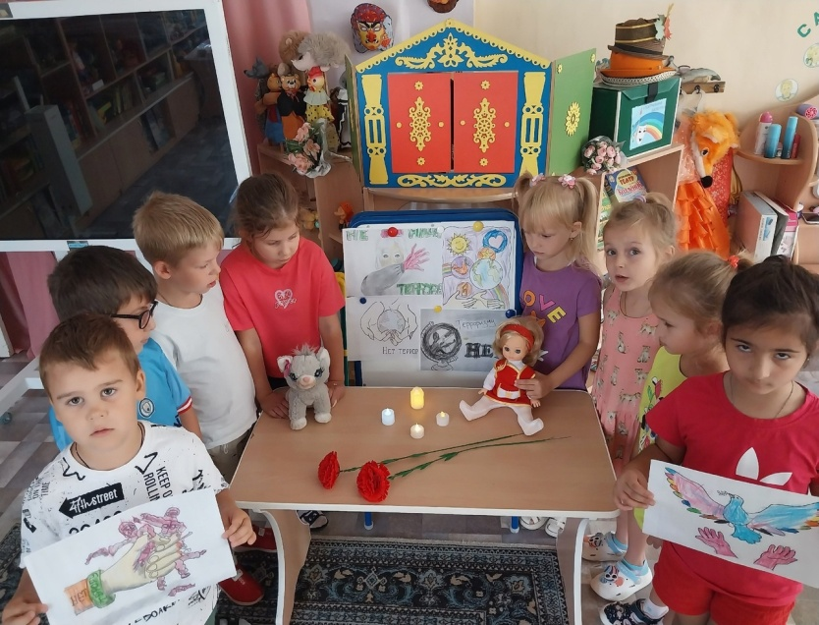
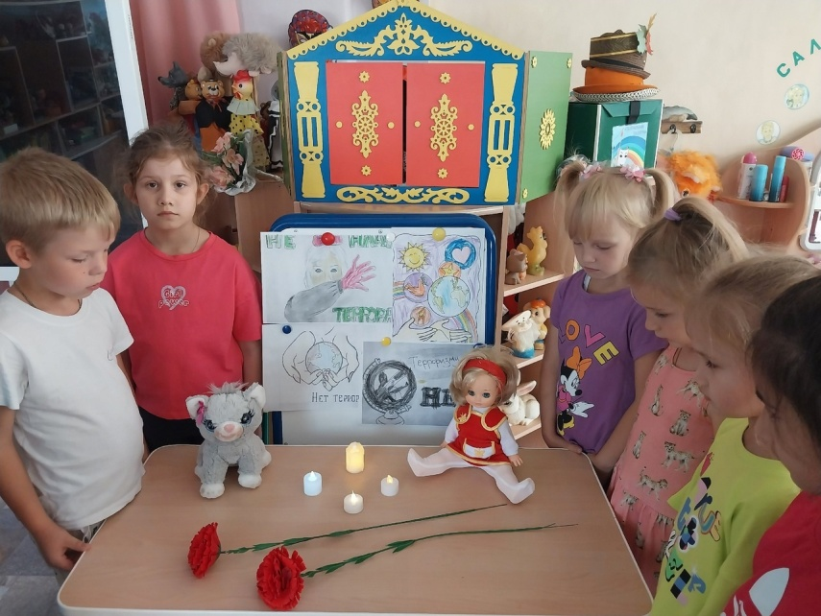
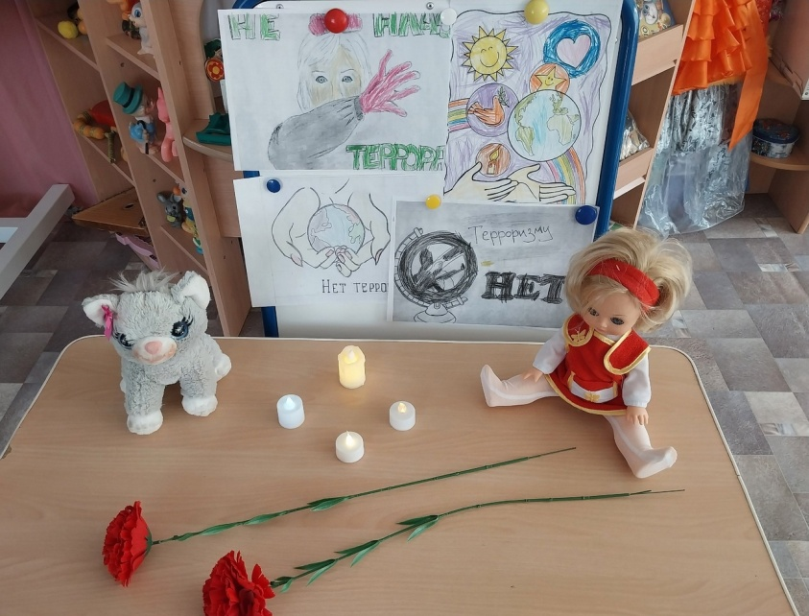
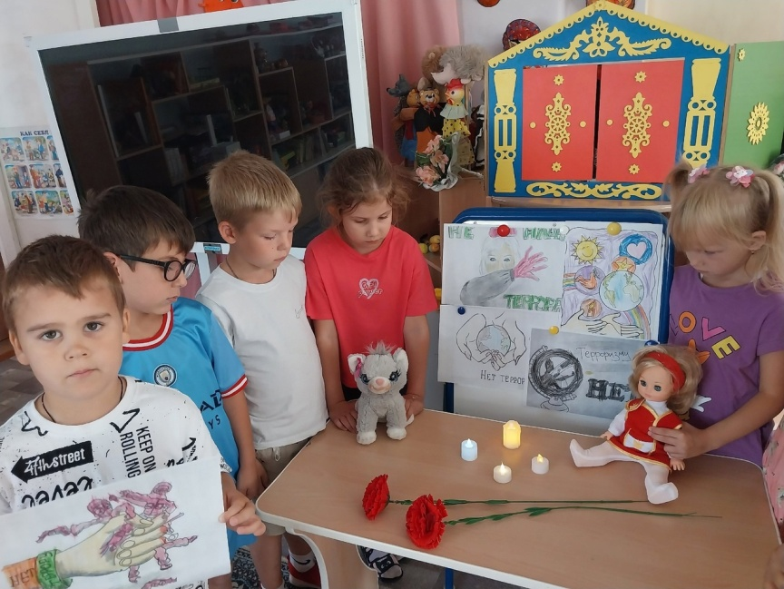

Наш любимый Тульский край!
В рамках проведения мероприятий, посвящённых Дню Тульской области в МКДОУ1 Узловского района в течении недели проходили различные мероприятия с воспитанниками разных возрастных групп .
В подготовительных группах прошли занятия на тему : " Тула-город мастеров", с использованием ИКТ , где дети проявили свою активность.
Интересный рассказ о промыслах , которыми богата Тульская земля, пословицы , поговорки , загадки о самоварах и пряниках, заворожили детей настолько, что они сами попробовали себя в роли умельцев-мастеров.
Выставка "Наш любимый Тульский край" с использованием портретов знаменитых писателей-земляков, книг, открыток, фотографий, детских рисунков помогла детям уточнить и расширить представления о
знаменитом Тульском мастере Левше, о природе и достопримечательностях Тульского края .
Дети старшей группы посетили виртуальный музей оружия , где с помощью открыток и фотографий познакомились с разными видами и моделями оружия.
Дети среднего дошкольного возраста изготовили и расписали бумажные пряники, получив от этого массу впечатлений и удовольствия.
Такие мероприятия с детьми воспитывают уважение и гордость за свою страну , за родной край, который хорошеет с каждым годом.
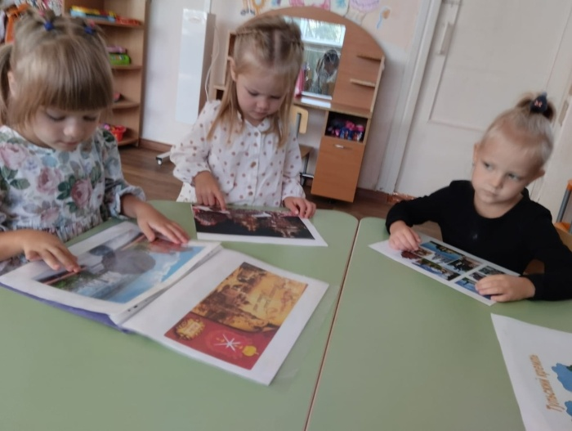
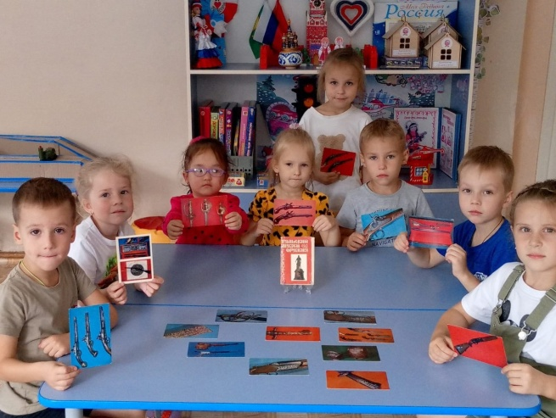
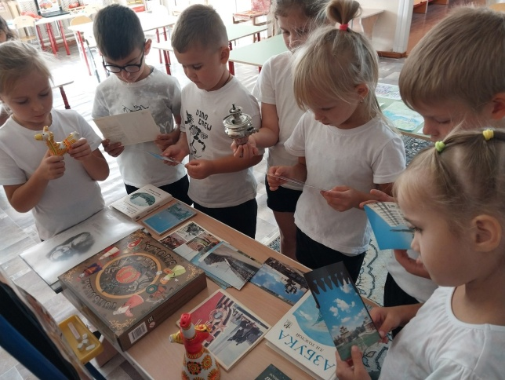
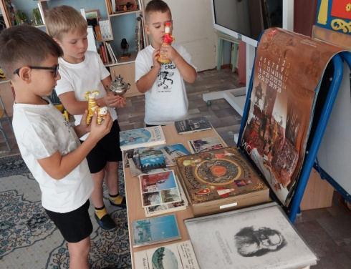
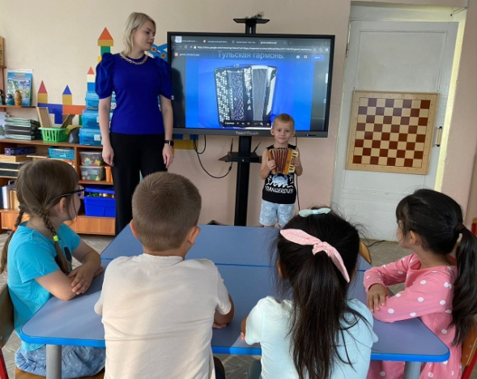
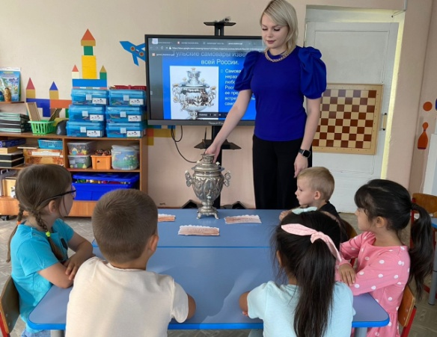

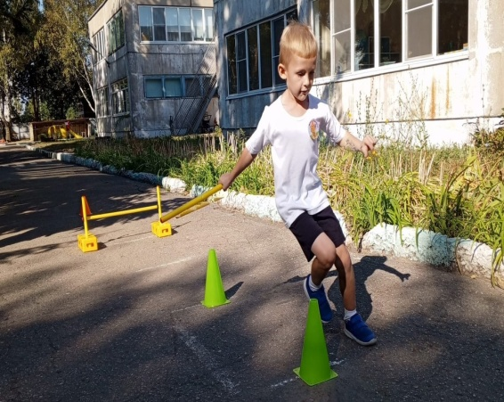
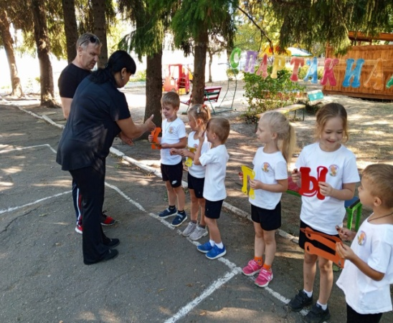
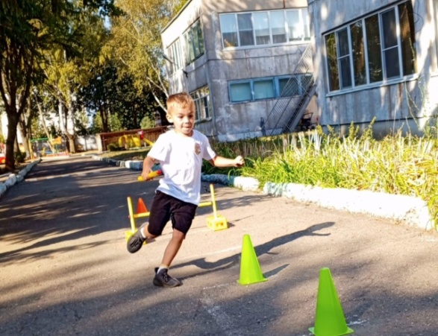
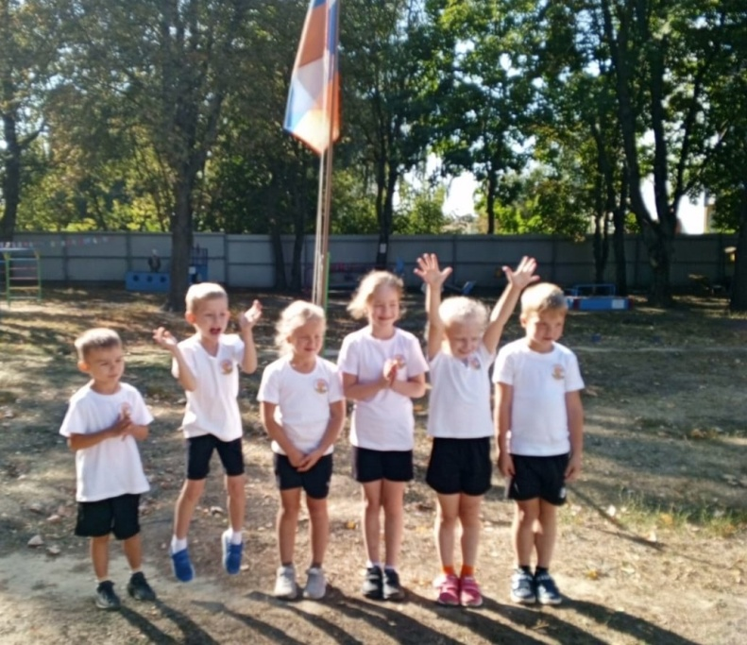
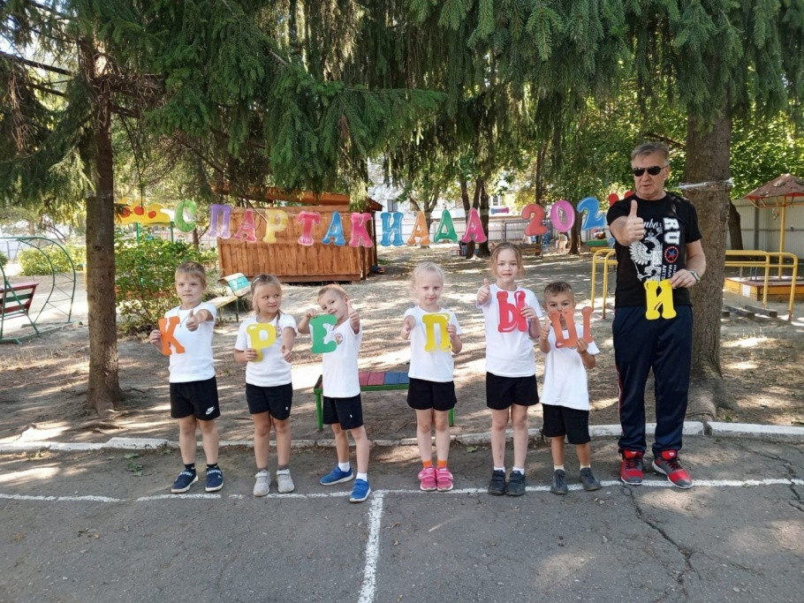
Спартакиаде наш привет!
Доброй традицией в нашем городе стало проведение районной Спартакиады для детей старшего дошкольного возраста. И этот год не стал исключением.
В рамках Года Семьи в МКДОУ д/с общеразвивающего вида 1 Узловского района прошла Спартакиада, целью которой стало воспитание у детей любви к физкультуре и спорту, укрепление их здоровья, повышение двигательной активности, формирование привычки к здоровому образу жизни.
Конечно, на Спартакиаде присутствовали и главные болельщики: мамы и бабушки. Инструктором-экспертом соревнований была Илюшина Л.Н. - инструктор по физкультуре МДОУ д/с общеразвивающего вида 46.
Все участники показали себя быстрыми, сильными, внимательными. Спортивный азарт охватил не только детей, но и взрослых.
Соревнования и заслуженно полученные сладкие призы привнесли массу положительных эмоций.
Спартакиада стала торжеством здорового образа жизни и личных рекордов.
Приветствуем всех участников и желаем дальнейших успехов в спорте!

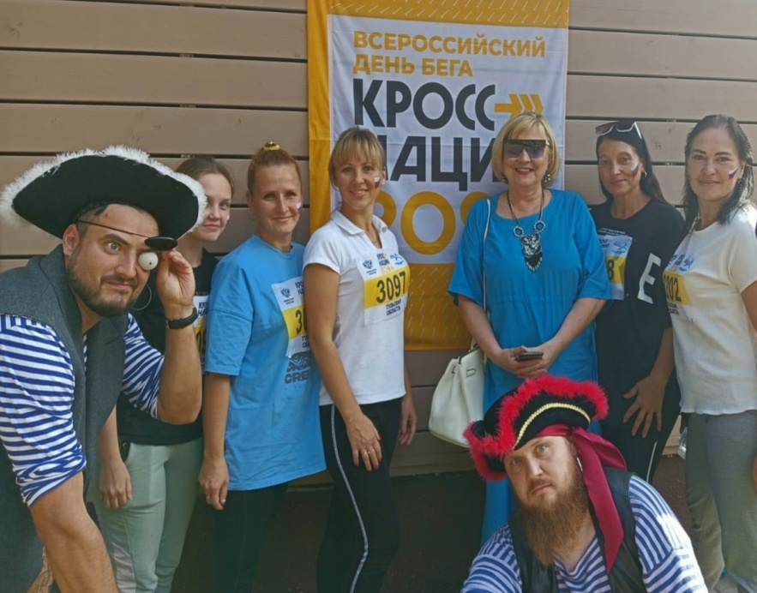
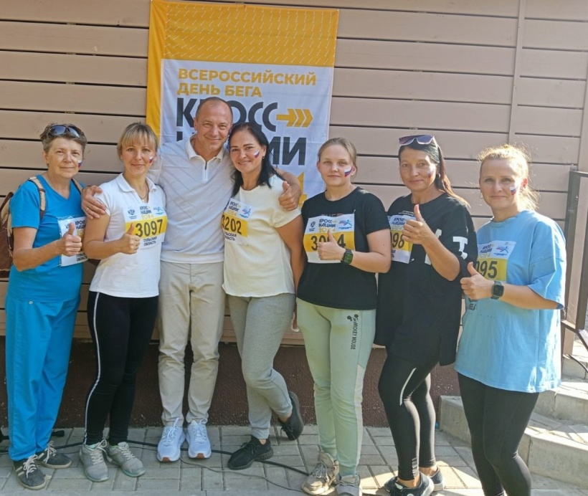
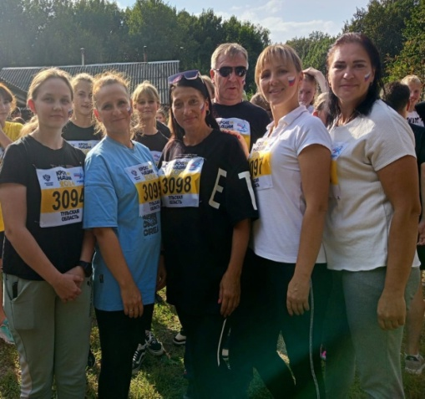
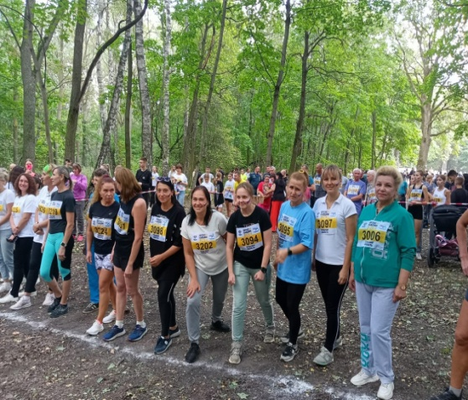
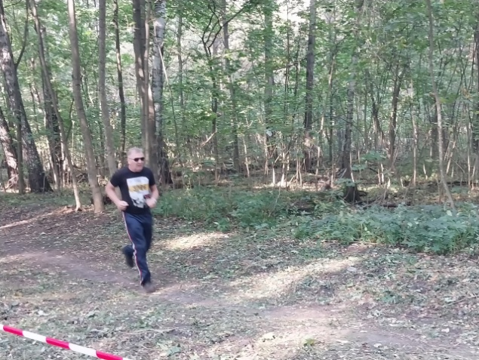
Кросс Нации – 2024.
Ежегодно в Узловском районе проводятся спортивные мероприятия среди образовательных учреждений.
И этот год стал не исключением.
18 Сентября педагоги, младшие воспитатели, родители разных возрастных категорий МКДОУ №1 приняли активное участие в Кроссе Нации, который проходил в Урочище Красного леса Узловского района.
Не беда, что мы не заняли призовые места, однако насладились чистым, осенним, лесным воздухом.
Заряд бодрости и хорошее настроение принесли нашему организму частичку здоровья.
Спасибо организаторам мероприятия!
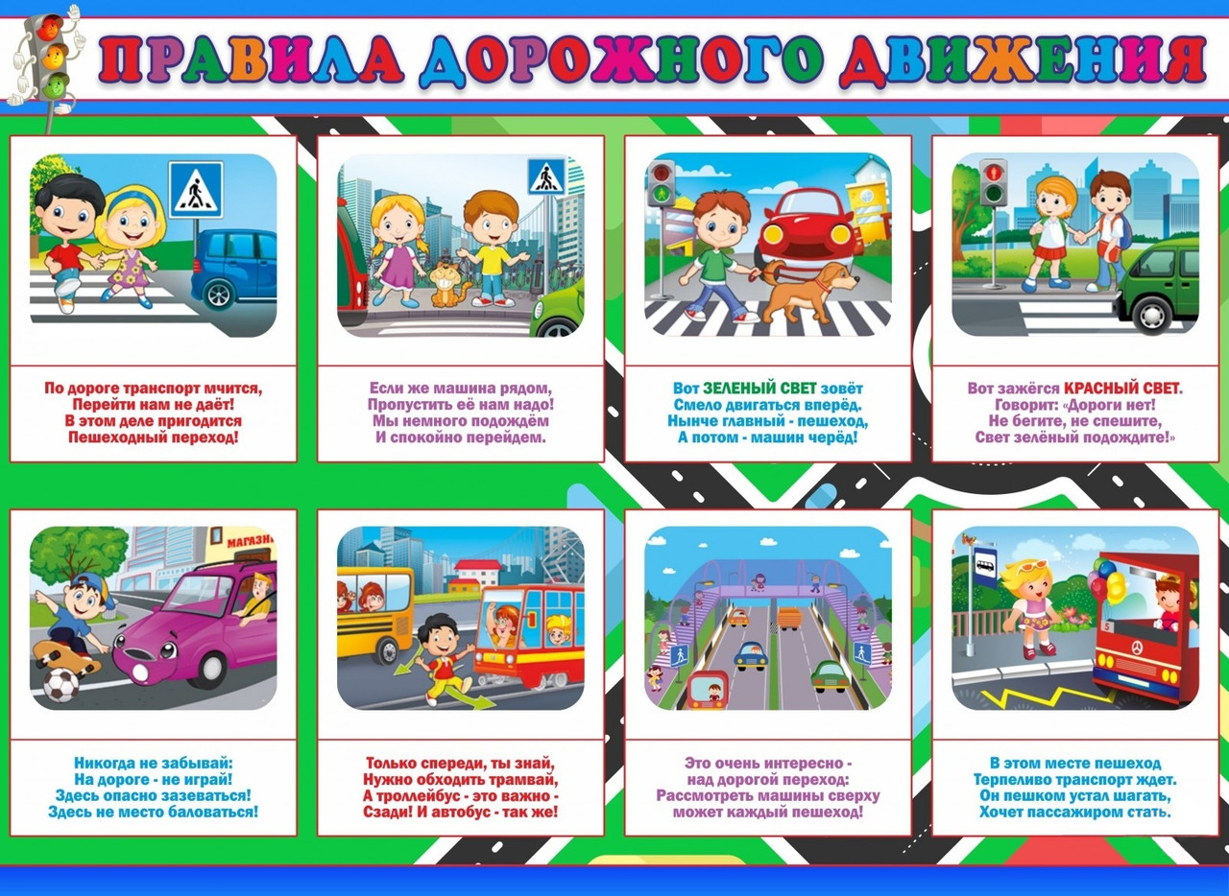
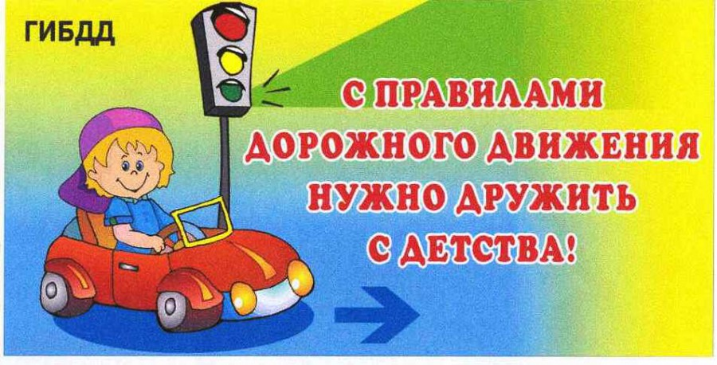
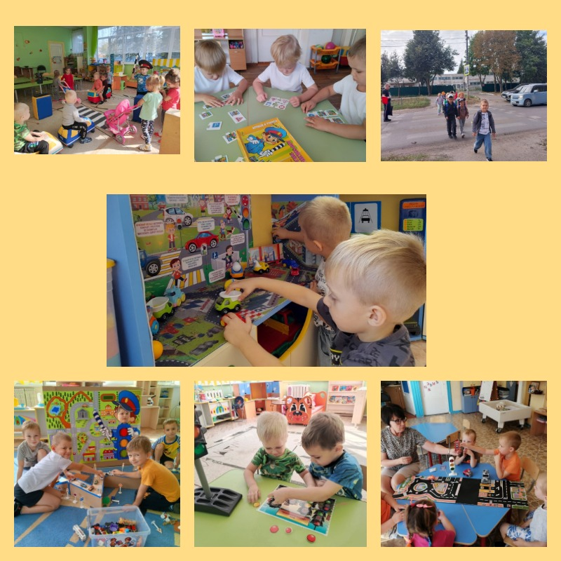
Правил дорожных на свете не мало!
18 сентября, в МКДОУ д/с общеразвивающего вида 1 Узловского района прошёл День безопасности дорожного движения.
Воспитанники старшего дошкольного возраста с интересом и воодушевлением проигрывали проблемные ситуации "Помнить обязан любой пешеход", "Где должны играть дети и другие, проявляя творчество в процессе поиска выхода из сложившийся ситуации.
В дидактических игры "Сломанный светофор", "Собери картинку" , сюжетно-ролевых играх "Поможем Зайке перейти улицу", играх с макетами дети выражали радость, любознательность, увлеченность. Они не хотели менять виды деятельности, просили играть ещё и ещё.
А какой восторг испытали дети, когда в старшей группе Б появилась фотозона, где они смогли не только сфотографироваться, но и "превратиться" в настоящий светофор, регулируя игровую дорожную ситуацию.
Взрослые старались донести до каждого ребенка правила безопасности дорожного движения.
Думаем, что такие тематические дни помогают сформировать у детей умение применять свои знания на практике.
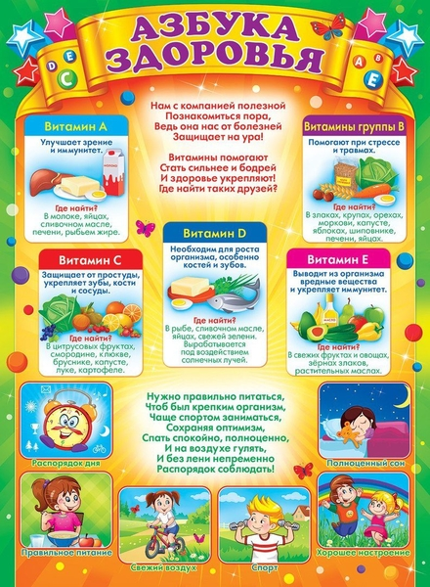
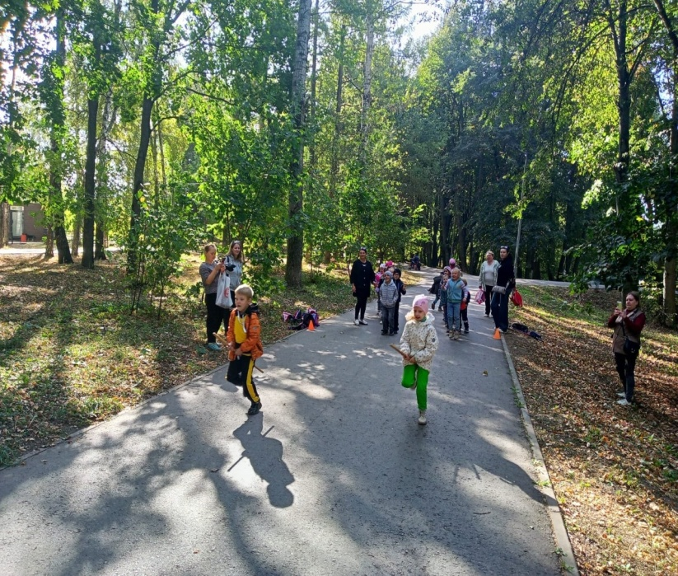
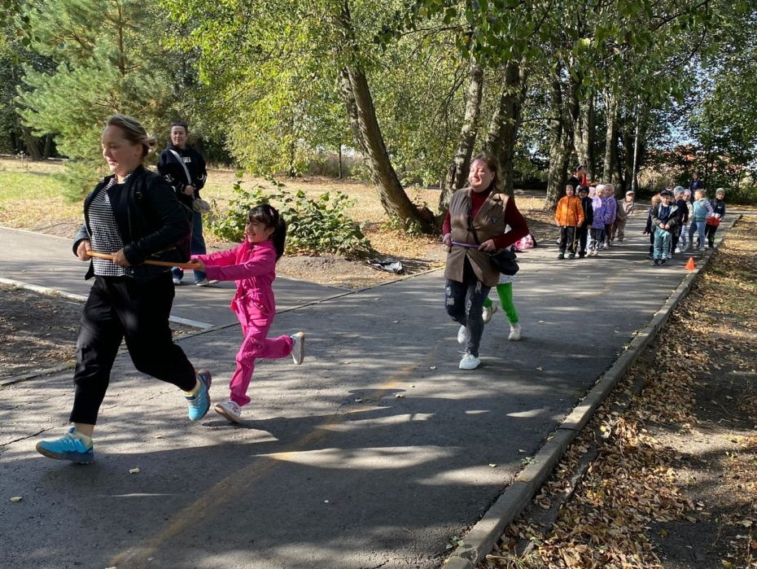
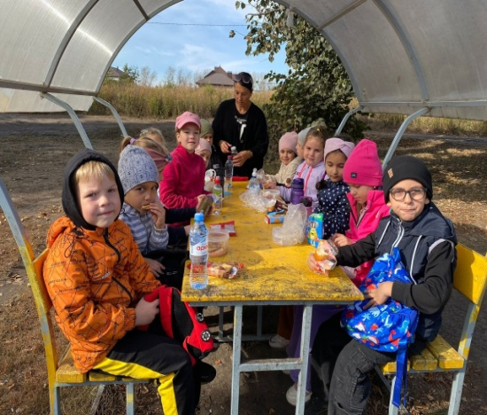
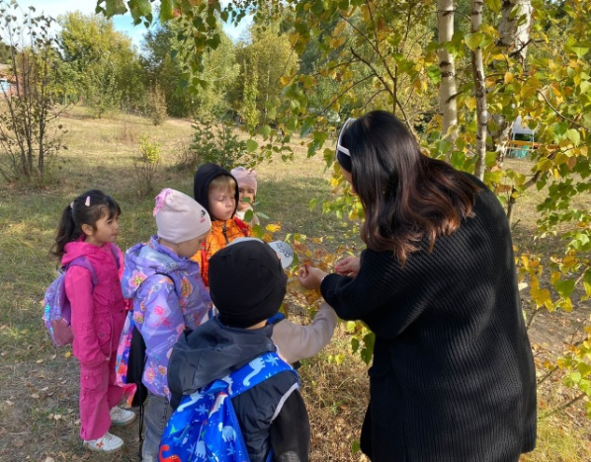
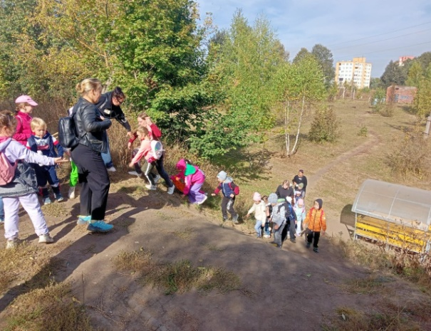
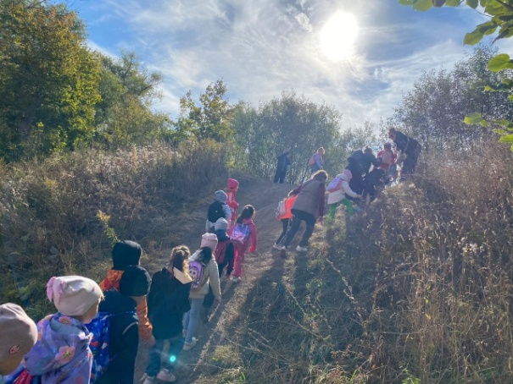
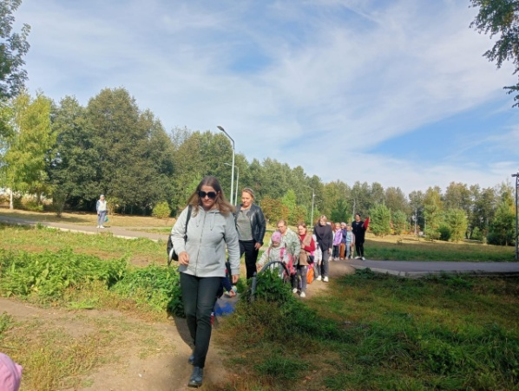
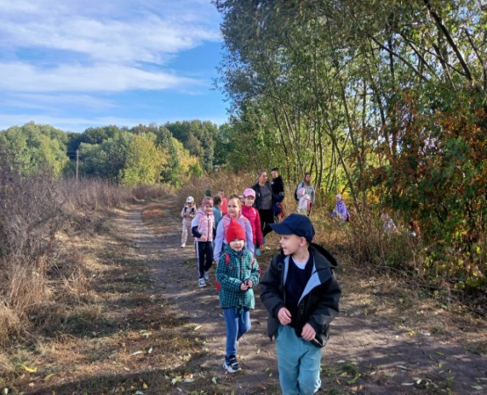
В преддверии Дня Туризма и в рамках проведения мероприятий, приуроченных к Году Семьи, 26 Сентября воспитанники ‍‍ старшего дошкольного возраста совместно с педагогами и родителями ‍МКДОУ1 Узловского района совершили туристический поход, запланированный инструктором по физической культуре по маршруту родного края.
Во время похода все: и дети и взрослые
с большим интересом общались с природой - наблюдали за сезонными изменениями, отгадывали загадки, шутили, активно играли и соревновались, радовались тёплой осенней погоде, что привело их в восторг.
Двигательная нагрузка на протяжении всего времени способствовала повышению выносливости детского организма, устойчивости к неблагоприятным воздействием внешней среды, преодолению различных препятствий.
Пример родителей заставил детей почувствовать себя более уверенными, терпеливыми и сильными.
Бодрость духа и хорошее настроение помогли детям и взрослым благополучно вернуться в детский сад.
Совместный поход с родителями сблизил и детей и педагогов, дал прекрасную возможность отдохнуть и сплотиться, настроиться на дальнейшее сотрудничество!
Туристический поход дошколят

